AKURIT Spachtelkleber SK leicht 20kg

Linzmeier Bauelemente

Eigenschaften

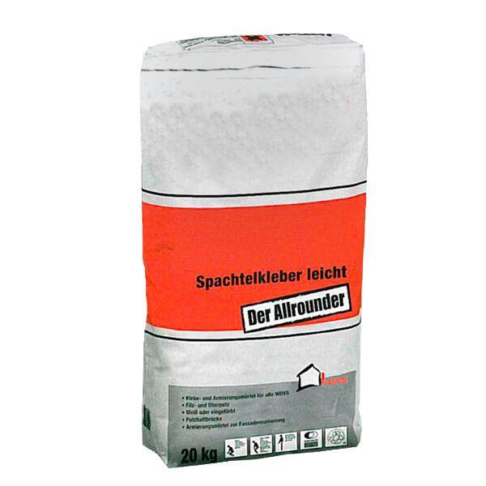

GTIN:

4004637761071

HAN:

1003165

Einsatzort

innen

Verpackung

Sack

Inhalt (kg)

20,00

Verbrauch (kg/m²)

3,50